A vendre 3 paniers

Etat impeccable

Panier ovale Memory, gris pour chien
Panier orthopédique pour chien avec matelas Memory Foam, antitache et hydrofuge, respirant, lavable à 40 °C, pour les chiens sportifs, âgés ou ayant des problèmes d'articulations.
Cette mousse high-tech s'adapte à la forme du corps de votre chien et à sa température tout en offrant un soulagement de pression optimal et le meilleur confort.
La housse à la fois souple et douce est entièrement amovible. Le rebord est doté d'un rembourrage en flocons de fibres siliconées et se retire aussi facilement à l'aide d'une fermeture-éclair. La housse et le rebord sont lavables en machine à 40 °C sur programme délicat. La couverture fournie est en fourrure synthétique et se fixe au panier grâce à un système de scratchs. Elle peut également être lavée en machine. L'épaisseur de la mousse Memory Foam rend ce coussin très bien adapté aux vieux chiens. Le dessous du panier est antidérapant pour plus de sécurité.
Dimensions totales
2 grands modèles : L 117 cm x l 72cm x H 24 cm – surface de couchage : L 90 cm x l 62 cm x 15 cm – hauteur d’entrée 4.5 cm. Valeur neuve 100,00 € par panier. Vendu 50 € l’un.
1 petit modèle : L 72 cm x l 50 cm x H 20 cm – surface de couchage : L 50 x l 40 cm x 11 cm – hauteur d’entrée 4 cm. Valeur neuve 49 €. Vendu 25 €.
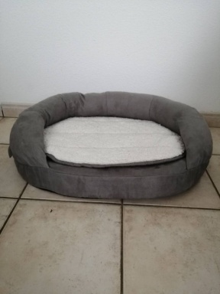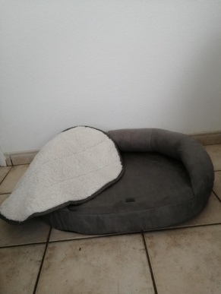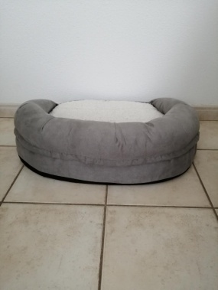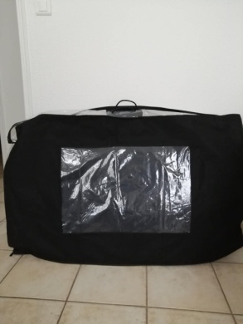

Contact : 06 19 34 97 57

